第一本超智系金融小说
货币战争“阴谋论”小说阐释版
——原来每次金融危机的背后，都是一群金融刺客的生死之战

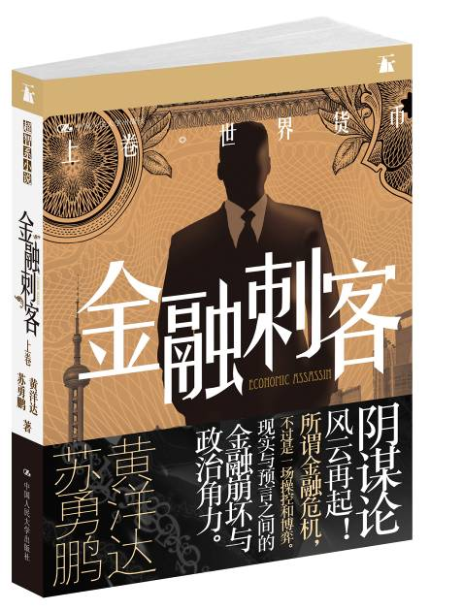
《金融刺客：卷一之世界货币》
流行文学/超智系/金融小说
书名：金融刺客：卷1@世界货币
书号：ISBN 978-7-300-14166-4
著者：黄洋达 苏勇鹏
开本：32开 单色印刷
出版时间：2011.8.25
定价：32.00元
出版社：中国人民大学出版社

◎ 本书卖点
- 近20年全球金融史中，金融危机不断重现。这究竟是金融世界的自身规律，还是更复杂的原因使然？随着一本《货币战争》，普罗大众更愿意接受“阴谋论”的观点，金融危机本质上就是国与国之间的利益对决！
- “金融刺客”是阴谋论背景下的金融小说。作者认为，一切都可“操控”，一切都是博弈，所谓金融危机，不过是一群金融刺客的掌中游戏。
欧洲债务危机，几乎击溃欧元体系；美国日日逼人民币升值，却暗暗压下美元汇价……什么是金钱？什么是价值？作者用小说手法，还原财富的生成过程，拆解金融泡沫背后人类的贪欲与恶念。

◎ 读者定位
小说爱好者，金融专业大学生

◎ 作者简介
黄洋达
香港小说作家，电影编剧，电视编剧。香港浸会大学传理学院电影系毕业，1997年获‌“香港青年文学奖‌”小说组季军，2007年获台湾‌“尖端浮文字‌”小说新人奖。已出版《道非传》、《死亡写真》、《金融刺客》（合著）、《金钱师》等小说。同时担任网络电台主持，主持节目包括OurRadio《笑死朕》及香港人网《皇上有话儿》。
曾入行电影界，电影编剧作品包括《Laughing Gor之变节》、《72家租客》等。
新浪微博：http://weibo.com/wytat
苏勇鹏
香港浸会大学传理学院新闻系毕业，前资深财经记者及编辑，先后任职于杂志《壹周刊》、《iMoney》，并曾为内地著名政经杂志《财经》任海外特派记者。现职于香港某上市公司，担任财务分析工作。

◎ 内容简介
钱，到底是什么？
如何让虚无价值化为价格，再演化成奴隶天下的利器？

金融风暴到底是如何炼成？
一个超智囚徒，利用监狱内的香烟交易，将一场金融风暴完美演释！

2017年，世界货币即将成立，金融刺客最终侵略战，如箭在弦！
一名刚出狱的前度刺客，竟是唯一能够阻止这场阴谋的关键人物！

为了复仇，他不惜向美国宣战！
一人对一国的战争！一触即发！

◎ 编辑推荐
- 《金融刺客》融合了大量金融知识。金融刺客的技术已被描写得出神入化，阴谋之后又有阴谋……
- 《金融刺客》是一本引人入胜的金融小说，融合了金融、科幻、暴力、谋杀等元素。节奏明快，情节曲折离奇，悬念迭起，是一本令人读得过瘾的小说。

◎ 名家推荐
‌香港作为国际金融中心，一直欠缺金融题材的故事，其实早就应该有一本金融小说！现在终于有了！——香港导演 曾志伟
扣人心弦的斗智作品，信息性与剧力并重，很聪明的一本书。
——香港导演 叶念琛

环顾四周，论才华，论背景，实在没有其他人比他俩更合适去创作这本划时代的金融小说……看毕此书，必会对金融体系和个中的故事有更多反思与认识。”
——中大全球政治经济社会科学硕士课程兼任讲师、财经专栏作家 黄元山

《金融刺客》是一本引人入胜的金融小说，书中人物描写也显得神气活现，好看！
——对冲基金经理 钱志健

◎ 简要目录
序
楔子 金钱的幻影
第一章 自杀者的机会成本
第二章 最灼热的夏天
第三章 杀人期权
第四章 钱是什么？快乐的奴隶
第五章 金融刺客
第六章 栖息于盲点的黑天鹅
第七章 狙击泰铢·世纪之战
第八章 世界货币
第九章 谜墙
第十章 庞氏骗局
第十一章 金甲虫飞扬·钱币奴隶解放战
第十二章 奇袭乌巢
第十三章 剪刀、石头、布

- 建议上架
店面类一级/店头码堆
流行小说/金融小说

